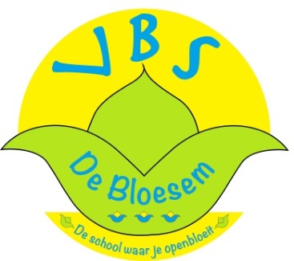
Vrije Basisschool DE BLOESEM

Kloosterstraat 27 - 9860 Moortsele 09 362 60 58
Rooberg 32 – 9860 Landskouter 09 362 61 55

directie@vbsdebloesem.be www.vbsdebloesem.be

INFOFOLDER

VRIJE BASISSCHOOL
De BLOESEM
Vzw Katholieke Scholen regio Oosterzele

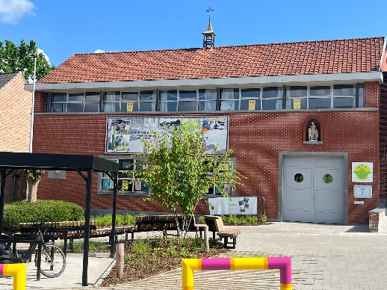

Kleuteronderwijs :
Rooberg 32 – 9860 LANDSKOUTER

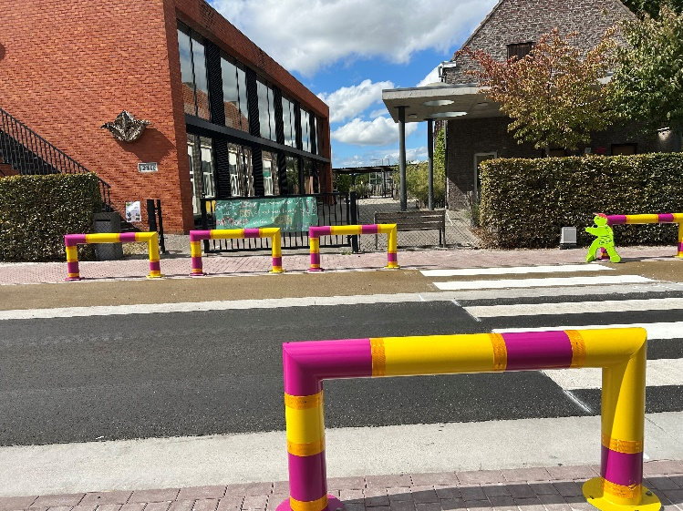
Lager onderwijs :
Kloosterstraat 27 – 9860 MOORTSELE

VISIE

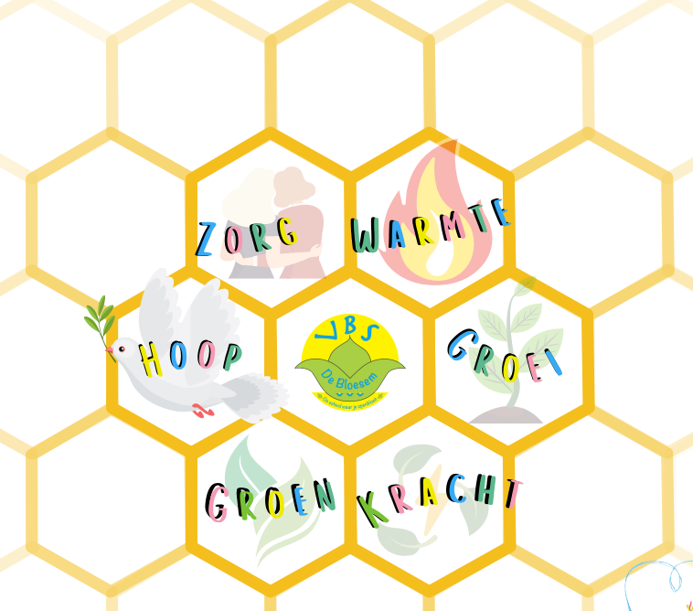

Werken aan de toekomst is een hele uitdaging! Maar als je een houvast hebt, een goede fundering, een goed doordachte visie, dan biedt dit heel wat steun in gemakkelijke en moeilijke tijden.

ORGANISATORISCH

Uurregeling

KLEUTERSCHOOL |  |  |  |  | LAGERE SCHOOL
 | maandag  dinsdag.  donderdag | woensdag | vrijdag |  |  | maandag  dinsdag.  donderdag | woensdag | vrijdag
opvang | 7.00 u | 7.00 u | 7.00 u |  | opvang | 7.00 u | 7.00 u | 7.00 u
start | 8.45 u | 8.45 u | 8.45 u |  | start | 8.45 u | 8.45 u | 8.45 u
middag | 12.00 u | 12.00 u | 12.00 u |  | middag | 11.55 u | 11.55 u | 11.55 u
namiddag | 13.15 u |  | 13.35 u |  | namiddag | 13.15 u |  | 13.30 u
einde | 15.55 u |  | 14.55 u |  | einde | 16.00 u |  | 15.00 u
Opvang | 18.00 u | 12.00 u *  -  18.00 u | 18.00 u |  | opvang  einde | 18.00 u | 12.00 u *  -  18.00 u | 18.00 u
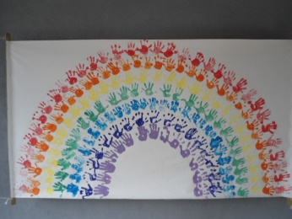
OPVANG

(zie ook schema hierboven)
Op onze school wordt een degelijke voor- en naschoolse opvang georganiseerd.
Deze opvang staat onder leiding van een opvangdame die aanwezig is op iedere vestiging van onze school.
* Op woensdagnamiddag is er opvang georganiseerd door de gemeente in het Vinkenmolentje (Geraardsbergsesteenweg 69-71, Oosterzele). Een bus haalt de kinderen op aan onze kleuter- en lagere school en vervoert ze naar de buitenschoolse kinderopvang.

SCHOOLRESTAURANT

Kinderen die dit wensen, kunnen op school een warme maaltijd eten. Maandelijks krijgen de kinderen het menu mee. Je vindt het maandmenu op onze website. Je kan ook de keuze maken om alleen soep te bestellen. Iedereen brengt een waterfles van thuis mee. De prijzen van maaltijden, abonnementen, … vind je in een aparte bijlage ‘prijzen’ bij een inschrijving of bij het begin van het nieuwe schooljaar.

SPORT EN GEZONDHEID

Naast de wekelijkse lessen (kleuter)turnen schenken we aandacht aan bewegen gedurende de schooldag. We organiseren ook sportdagen. Na afspraak kunnen we ook steeds terecht in de sporthal te Oosterzele. Ook zwemmen staat op het programma.
We schrijven regelmatig in voor extra sportactiviteiten op woensdagnamiddag. Dit is in samenwerking met MOEV.


ANDERE ACTIVITEITEN

Onze school organiseert ook culturele en natuuruitstappen die aansluiten bij activiteiten in onze klassen.
We werken doorheen het schooljaar een jaarthema uit in zowel kleuter- als lager onderwijs.
In een driedaagse trekken we de bossen in met het 3de en 4de leerjaar.
Tweejaarlijks vertoeft het 5de en 6de leerjaar aan zee. Deze openluchtklassen en onze andere activiteiten passen budgettair binnen de opgelegde maximumfactuur.
Om de overgang van de 3de kleuterklas naar het 1ste leerjaar zo vlot mogelijk te laten verlopen, richten de leerkrachten samen een aantal activiteiten in.

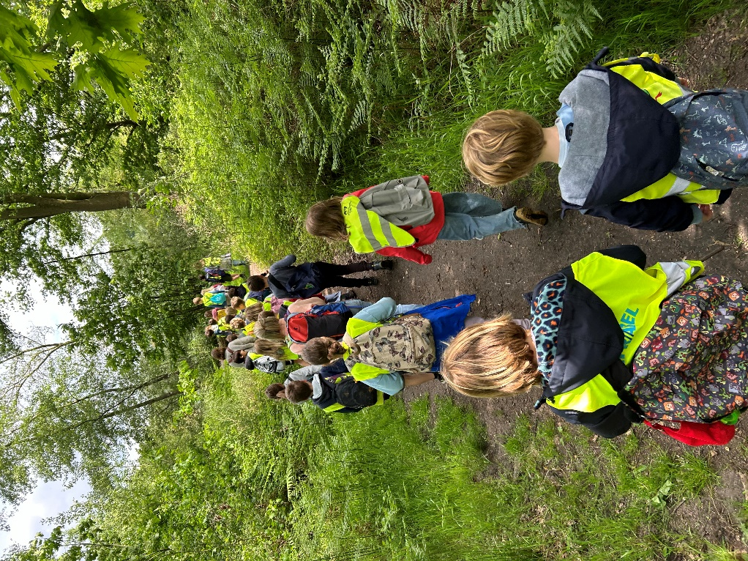
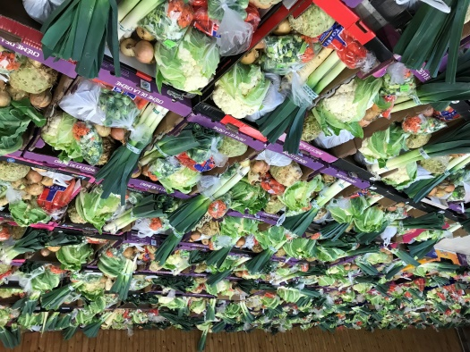
contact met ouders

Op onze school is een groep gemotiveerde ouders actief in de ouderraad. Naast een vijftal bijeenkomsten per schooljaar organiseren ze een aantal activiteiten (vb. groenteverkoop, ontbijtpakket, kerstmarkt, …). Via een brief bij het begin van het schooljaar kan je je inschrijven om lid te worden van de ouderraad.
. Naast de geplande oudercontacten heb je steeds de mogelijkheid om de leerkrachten voor en na schooltijd te spreken.
. Wij proberen alle ouders, sympathisanten van de school, … te bereiken via het maandelijkse schoolpraatje en brieven.
. Ook op onze website vind je heel wat informatie en foto’s van activiteiten.
